Tvillinggraviditet

Revideringar i denna version
Revideringar markerade med gult.

Bakgrund, syfte och mål
Tvillinggraviditeter kompliceras oftare än singelgraviditeter av exempelvis hyperemesis, prematuritet, tillväxthämning, polyhydramnios, preeklampsi och intrauterin död. Den perinatala mortaliteten är 4–6 gånger högre för tvillinggraviditeterna. Monochoriala tvillingar har sämre prognos än dichoriala främst som konsekvens av delad fetal cirkulation med kärlanastomoser i placenta. Transfusionssyndrom förekommer enbart i monochoriala graviditeter, i en frekvens mellan 5 och 20 %.
Individuell handläggning gäller vid trillingar och vid monochoriotisk monoamniotisk tvillinggraviditet.

Arbetsbeskrivning

Diagnos
Chorioniciteten fastställs vid det första ultraljudet där tvillinggraviditeten diagnostiseras. Optimalt är i vecka 9–10 och senast vecka 17–18. Chorioniciteten ska beskrivas i text och bör om möjligt dokumenteras med ultraljudsbild i ViewPoint. Vid osäkerhet bör patienten få tid till läkare med vana vid ultraljudsundersökningar inom någon vecka för fastställande av chorioniciteten. Bedömningen bör inte ändras senare eftersom metodens osäkerhet ökar med graviditetslängden.
- Första trimestern: Vaginal ultraljudsundersökning. Chorion, amnion, gulesäck, antal foster och extraembryonalt coelom. T-tecken eller λ (lambda)-tecken. Tidig diagnostik av monoamniotiska tvillingar måste bekräftas efter vecka 9. 10–20 % av tvillinggravidteterna som upptäcks före vecka 12 är vid senare kontroll en simplexgraviditet, så kallad ”vanishing twin”. Förväxla dock inte det normala extraembryonala coelomet mellan chorion och amnion med en tom hinnsäck!
- Andra trimestern: T-tecken eller λ-tecken, bedömning av hinnans tjocklek, antal placentor och kön.
Vid ultraljud i samband med TUL, KUB eller vid screeningultraljud bestäms även hur man ska hänvisa till fostren, till exempel högra/vänstra eller övre/nedre fostret.

Zygocitet och chorionicitet
Dichoriotisk duplex (DCDA)  λ-tecken (lambda-tecken) vid hinnornas infästning i placenta. | Monochoriotisk duplex (MCDA)  T-tecken vid hinnornas infästning i placenta.
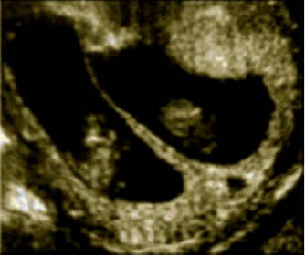 | 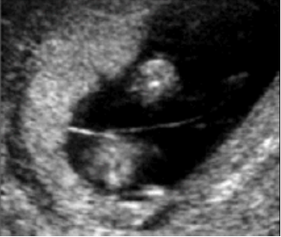

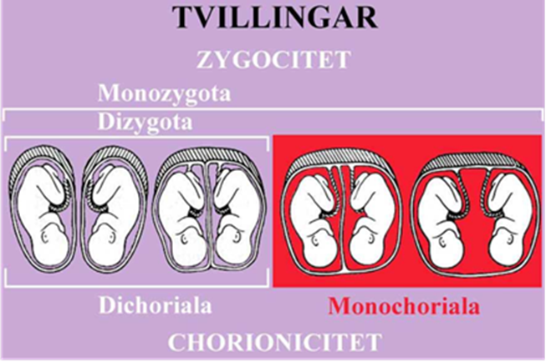
Monozygota  (enäggs-tvillingar) | 46 % | Monochoriotisk monoamniotisk | MCMA | 1 % | Alltid likkönade:  50 % två flickor, 50 % två pojkar
 |  | Monochoriotisk diamniotisk | MCDA | 66 %
 |  | Dichoriotisk diamniotisk | DCDA | 33 %
Dizygota  (tvåäggs-tvillingar) | 54 % | Dichoriotisk diamniotisk | DCDA | 100 % | 50 % en flicka/en pojke  25 % två flickor  25 % två pojkar

Förklaring
Vid bedömning av skiljeväggen efter förlossningen ses antingen 2 eller 4 hinnor. 2 hinnor betyder att tvillingarna är monochoriala (MC). Dessa är alltid monozygota (MZ). 4 hinnor betyder att tvillingarna är dichoriala (DC). Dessa kan antingen vara dizygota (DZ) eller monozygota. Vid fynd av 4 hinnor och lika kön är sannolikheten för att de är dizygota cirka 65 % och sannolikheten att de är monozygota cirka 35 %, se ovan.

Fosterdiagnostik
Patienten ska få samma erbjudande när det gäller fosterdiagnostik som gäller för simplexgraviditeter, det vill säga TUL, KUB (vid ålder > 35 år) och screeningultraljud. Graviditetslängden bestäms utifrån det största fostrets mått.

Patientinformation
I samband med RUL ska patienten erbjudas patientinformation av undersökande barnmorska.

Övervakning
Samtliga kvinnor sätts in på följande receptfria vitaminer och tillskott:
- Vitamintablett för gravida (500 mikrogram folsyra).
- Folsyratablett (500 mikrogram folsyra).
- Järnsubstitution (100 mg).

Dessutom ska patienten erhålla recept på Trombyl 75 mg till kvällen från och med vecka 12 till vecka 36 för att förebygga preeklampsiutveckling. Om duplexgraviditet hittas på TUL/RUL kontaktar ultraljudsbarnmorska på specialist-MVC läkare för insättning av Trombyl.
Övervakningen på mödravården är densamma som för singelgraviditeter. SF-mått kan avslöja utveckling av polyhydramnios. Fostertillväxten följs med hjälp av ultraljud. Ultraljudsundersökningar och CTG-övervakning utförs på specialistmödravården enligt följande riktlinjer:
- Dichoriala tvillingar: Tillväxtkontroller var 4:e vecka med början vecka 28.
- Monochoriala tvillingar: Kontroller varannan vecka från vecka 16, om det är känt att det är en monochorial duplexgraviditet, annars från rutinultraljudsundersökningen, till vecka 24, därefter var 3:e vecka. Flöde i umbilicalis från vecka 24 och MCA-flöde från vecka 26.
- Vid viktskattning är det en fördel om man beskriver tvillingarnas läge i förhållande till varandra som foster 1 och foster 2, gärna på vilken sida av uterus de befinner sig och vid eventuell olikkönighet kön. (Till exempel fo 1, hu, hö, po. Fo 2 vä, sä, fl.)

Vid avvikande undersökningsfynd eller symtom individualiseras övervakningen. Om viktskillnaden, tvillingdiskordansen, mellan fostren är > 20 % eller om båda tvillingarna är < -22 % mot förväntad vikt ska övervakningen intensifieras. Vid avvikande tillväxt, se styrdokumentet Tillväxthämning och inneliggande patient – omvårdnad och styrdokumentet Övervakning vid misstanke om intrauterin tillväxthämning.
När det gäller CTG är det system 8002 som ska användas. Bedömningen görs på samma sätt som för singelgraviditeter, dock kan fosterrörelser inte registreras och det kan därför ta längre tid att uppnå godkänd kurva. Det är viktigt att hålla reda på vilket foster som hör till vilken kurva. Den kurva som är sämst styr vilka åtgärder som ska vidtas.
Cervix undersöks inte rutinmässigt. Vid behov av cervixundersökning ska helst vaginalt ultraljud göras. Om cervix är < 25 mm i vecka 18–24 föreligger en ökad risk för prematurbörd före vecka 34.
Sjukskrivning bör erbjudas/rekommenderas frikostigt, var god se styrdokument Sjukskrivning och graviditet.
När besök på specialistmödravården sammanfaller med ett ordinarie mödravårdsbesök utförs rutinkontrollerna av specialistmödravårdens barnmorska.
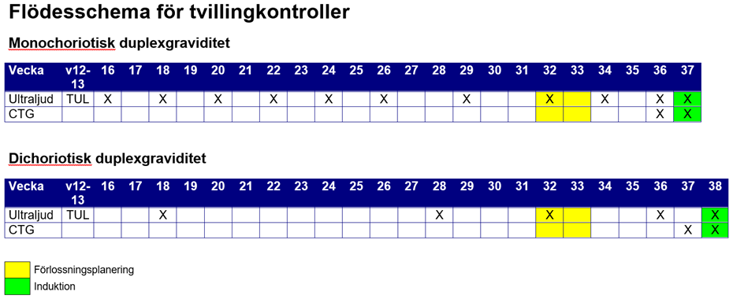

Komplikationer vid MCDA-graviditeter
Tvillingtransfusionssyndrom (TTTS)
Tvillingtransfusionssyndrom (twin-to-twin transfusion syndrome, TTTS) är en allvarlig komplikation som drabbar 10–15 % av monochoriotiska tvillingar.
Subjektiva besvär: snabbt ökande bukomfång, snabbt tilltagande buksmärta och senare tillkommer dyspné och motorisk oro/nedsatt allmäntillstånd.
TTTS delas in i fem stadier enligt Quintero:
- Polyhydramnios hos ena tvillingen (största fostervattensjö > 8 cm) och oligohydramnios hos andra tvillingen (största fostervattensjö < 2 cm).
- Icke påvisbar urinblåsa hos oliguriska tvillingen (donator).
- Flödespåverkan (0-flöde i arteria umbilicalis + eventuellt patologiskt flöde i ductus venosus) hos donator.
- Hydrops fetalis hos polyhydramniotiska tvillingen (recipient).
- Död av ena eller båda tvillingarna.

TTTS stadium 1 kan kontrolleras på hemsjukhus inom en vecka. Vid tveksamhet eller övriga stadier finns rikssjukvårdsbeslut – kontakta Centrum för fostermedicin (CFM), Huddinge, telefon 08-58 58 16 20 och sök gärna www.karolinska.se/fostermedicin. Inför remittering, se riktlinje från Östra Remittering vid TTS och IUT till Karolinska sjukhuset.
Efter laserbehandling sker fortsatta kontroller enligt ordination från CFM. Länk till Nationellt vårdprogram tvillingtransfusionssyndrom.
Efter graviditetsvecka 26 är det mindre risk för TTS.
Twin anemia polycythemia sequence (TAPS)
MCDA-tvillingar löper risk och särskilt de som haft TTTS och blivit laserbehandlade. Detta kan uppstå när små anastomoser finns (eller kvarstår efter TTTS) i placenta. En tvilling blir anemisk och en blir polycytemisk. Diagnos ställs genom att göra dopplerultraljud i mellersta hjärnartären, MCA, och mäta max flödeshastighet i cm/sek (=peak systolic velocity, PSV). Den anemiska tvillingen får ökad MCA PSV medn den plycytemiska tvillingen får sänkt MCA PSV. Behandling är antingen amniocentes, ny laserbehandling eller förlossning.
Vid TAPS kontakta i första hand ultraljudsjouren på Östra, annars Centrum för fostermedicin, Huddinge, telefon 08-58 58 16 20.

Förlossningstidpunkt
MCDA-graviditeter följs till graviditetsvecka 36+6. Patienten bör induceras om hon inte är spontanförlöst vid denna tid. Vid helt okomplicerad MCDA och om kvinnan önskar avvakta kan detta övervägas med täta kontroller, CTG varannan dag. Senast induktion i graviditetsvecka 38+0. Eventuellt elektivt sectio planeras omkring vecka 37+0.
DCDA-graviditeter följs till graviditetsvecka 37+6. Patienten erbjuds då induktion, men vid normal graviditet och om patienten önskar kan man avvakta spontan förlossning. Graviditeten ska då övervakas med CTG varannan dag. Senaste dag för induktion är BPU. Eventuellt elektivt sectio planeras omkring vecka 38+0.
Monochoriotiska monoamniotiska (MCMA)-tvillingar löper särskilt stor risk för IUFD. Det föreligger dock något mindre risk för TTTS. Dessa bör följas efter en individuell plan med utökade kontroller jämfört med MCDA. Dessa tvillingar bör förlösas med sectio mellan graviditetsvecka 32 och 34 på grund av risk för navelsträngskomplikationer. Betapred för lungmognad ska ges inför kejsarsnittet.

Förlossningssätt
Förlossningssätt planeras och journalförs i vecka 32–33. Presenterar tvilling 1 sig i huvudändläge är vaginalförlossning förstahandsalternativet. I normalfallet tas ingen hänsyn till fosterläget hos tvilling 2. Vid prematur förlossning före vecka 32 bör dock tvilling 2 också vara i huvudläge och skattad fetal vikt överstiga 1,5 kg.
Presenterar sig tvilling 1 sig i sätesläge bör sectio genomföras, men i undantagsfall om patienten har ett starkt önskemål om vaginal förlossning kan vaginal förlossning genomföras, men då måste kraven för vaginal singel-sätesförlossning vara uppfyllda, risken för tvillingkollision beaktas och patienten informeras om riskerna.

Förlossning
Var god se styrdokument Tvillingförlossning.
Observera att antalet hinnor i skiljeväggen ska räknas och dokumenteras i journalen efter förlossningen om barnen har lika kön.

Diagnossättning
O30.0A Dikoriotisk/diamniotisk tvillinggraviditet
O30.0B Monokoriotisk/diamniotisk tvillinggraviditet
O30.0C Monokoriotisk/monoamniotisk tvillinggraviditet
O30.0 Tvillinggraviditet, ospecificerad
O84.- vid förlossning
O43.0B Tvillingtransfusionssyndrom

